

宏利LPGA菁英賽 老虎伍茲姪女領先
路透社 – 2015年6月5日 上午11:17
（路透安大略省劍橋4日電）美國高爾夫名將老虎伍茲姪女夏延．伍茲（Cheyenne Woods）今天在宏利LPGA菁英賽（Manulife LPGA Classic）首輪繳63桿，暫時並列排頭。
夏延後9洞拿下5記博蒂，收在低於標準9桿的63桿，與美國資深女將克爾（Cristie Kerr）和泰國選手康克蘿芬（PK Kongkraphan）暫時領先群雌。
24歲的夏延是老虎伍茲（Tiger Woods）同父異母哥哥的女兒，今年展開個人首個完整LPGA賽季。中央社（翻譯）
新聞相關圖片
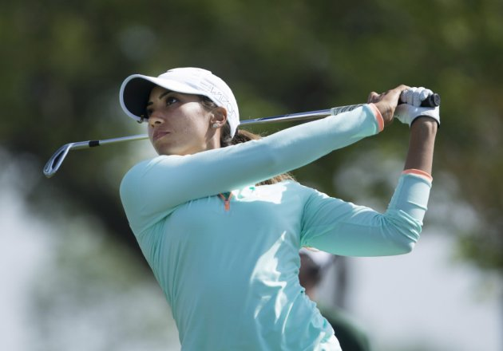
(圖／Associated Press)

